2025-08-04

Laba diena, pirkime ,,Kalvarijos pasienio užkardos infrastruktūros (vidaus ir lauko) atnaujinimo ir plėtros darbai“ gauti tiekėjų klausimai, į kuriuos perkančioji organizacija teikia atsakymus:

- Patalpoje R-11 nurodyta demontuoti dyzelinį generatorių. Apžiūrėjus patalpas pastebėta, kad demontavus generatorių, lubose ir stogo konstrukcijoje atsiras dvi angos, kurių užtaisymo darbai iš vidaus ir išorės nėra numatyti DKŽ. Prašome patikslinti, ar šias angas reikės užtaisyti iš vidaus iš viršaus paliekant esamus kaminėlius, ar juos visiškai demontuoti ir užtaisyti stogą iš išorinės pusės dalinai sutvarkant stogo dangą? Jeigu reikia atlikti minėtus darbus, prašome patikslinti DKŽ. Nuotraukas pridedame.
Atsakymas: Kaminėliai visiškai demontuojami, angas reikės užtaisyti iš vidaus ir užtaisyti stogą iš išorinės pusės dalinai sutvarkant stogo dangą.
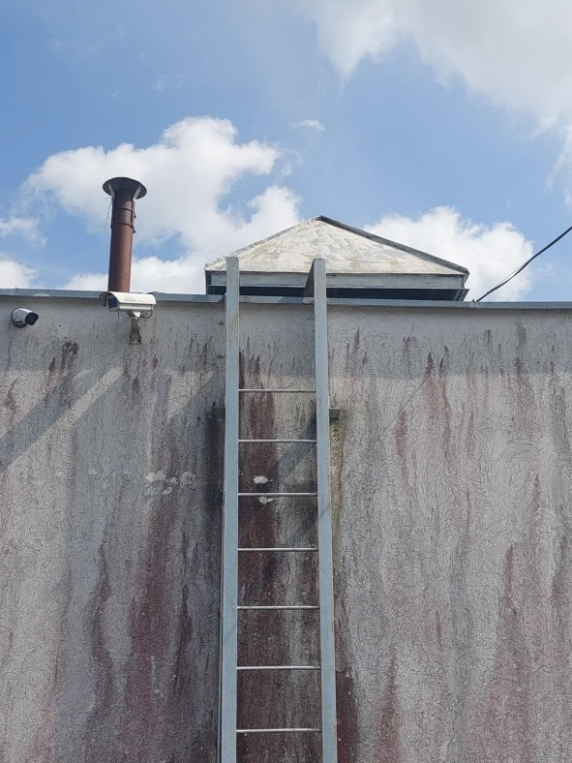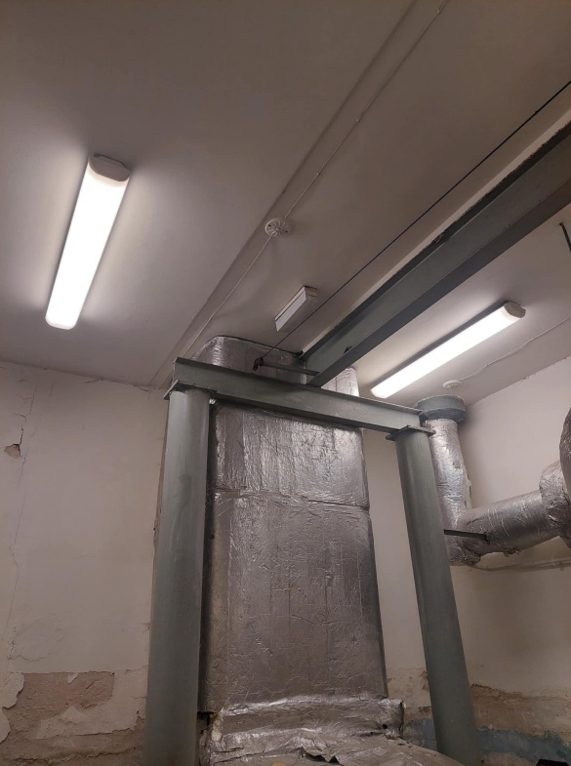

- R11 patalpoje faktiškai yra 3 vnt. durų (į koridoriaus patalpą, į el. skydinė ir į lauką). DKŽ yra numatyta 0,9x2,1 m durų demontavimas. Prašome nurodyti, kurias duris reikia demontuoti ir ar nėra numatytas į lauką vedančių durų keitimas naujomis? Lauko durų nuotrauką pridedame.
Atsakymas: Patalpa R11(2): Esamos durys D11, d12 (0,9 × 2,1 m) ir D14 (1,5 × 2,1 m, ) demontuojamos. Durų D12ir D14 angų viršutinės dalies padidinimas išardant sąramas, mūro konstrukcijas bei vedinimo grotos virš durų D14. Naujų vidaus durų D12 (0,9 × 2,1 m, skirtos patalpoms su elektros įrenginiais), D13 (0,9 × 2,1 m). Lauko D14 (0,9 × 2,1 m) montavimas, sąramų montavimas, angokraščių ir virš sąramų angų užtaisymo muro darbai – 1,1 m³.
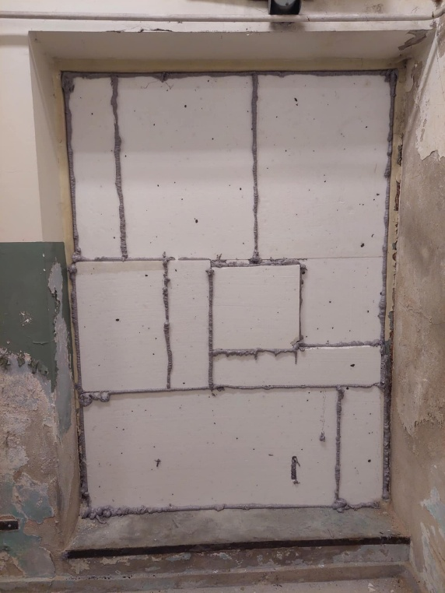

- Išėjus iš patalpos R11 į lauką, nurodytą, kad turi būti remontuojama lauko laiptinė ir laiptai. Prašome aprašyti lauko laiptinės darbus ir nurodyti jų kiekius. Nuotraukas pridedame.
Atsakymas: Lauko laiptinės betoninių laiptų (pakopų), aikštelės bei metalinių turėklų remontas. Laiptinės plotis 1,03 m, bendras laiptų betoninių pakopų paviršių plotas 7,5 m², reikia atlikti laiptų betoninių paviršių, įtrukimų bei išdužusių vietų remontą. Aikštelė 1,7 m × 2,2 m. Siekiant pakelti aikštelės altitudė + 0,61 m aukštin, reikia įrengti žvyro 56 cm sluoksnio pagrindą ir 5 cm sluoksnio betoninių grindų grindimą. Metalinių turėklų dažymas, nuvalant paviršių nuo rudžio. Turėklų dažymo plotas apie 6 m².
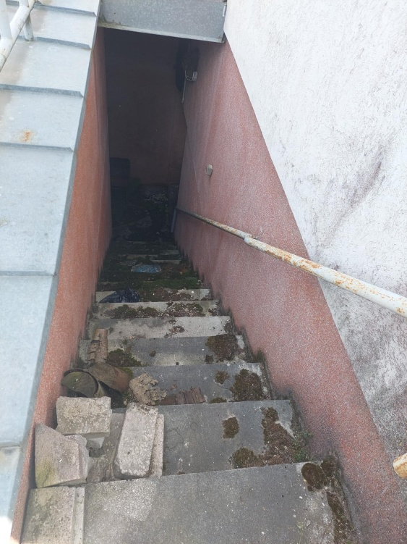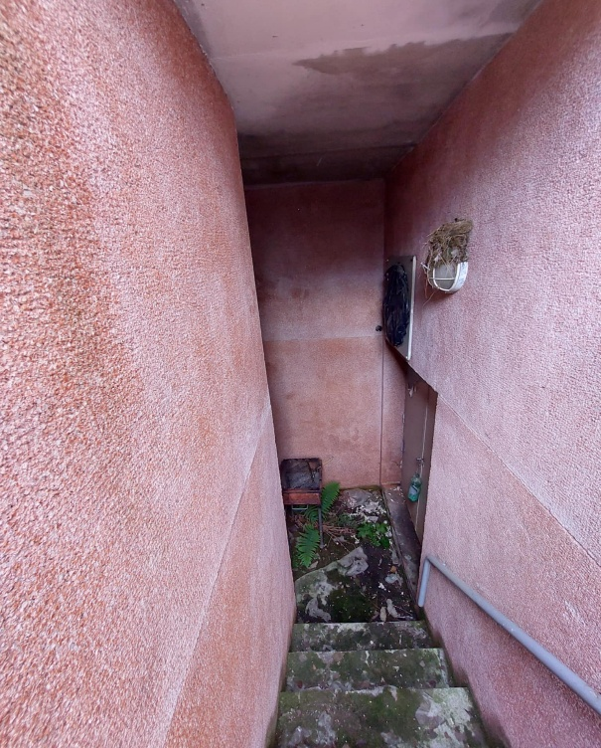
- Patalpoje R11 numatytas naujo plastikinio lango įrengimas. Prašome nurodyti lango varstymo kryptį.
Atsakymas: Siekiant pagerinti patalpos R11(1) natūralų apšvietimą, planuojama įrengti langus: L2 (0,4m × 0,9 m) – 2 vnt. su prieduobės įrengimu. ir L3 (0,4 m × 0,9 m) – 1 vnt. Langai atidaromos ir atverčiamos į patalpų vidų. Atitinkamų angų pramušimas betoniniuose konstrukcijose.

- Pastebėta, kad R11 patalpoje iš generatoriaus į el. skydinę įrengtas trapas, kuriame nutiestas elektros kabelis. Ar šį kabelį reikia demontuoti? Ar grindyse esamą trapą reikia užbetonuoti? Jeigu reikia atlikti minėtus darbus, prašome patikslinti DKŽ. Nuotrauką pridedame.
Atsakymas: Kabelis demontuojamas ir utilizuojamas. Grindyse esamas trapas (9 m × 0,25 m × 0,2 m) užbetonuojamas.

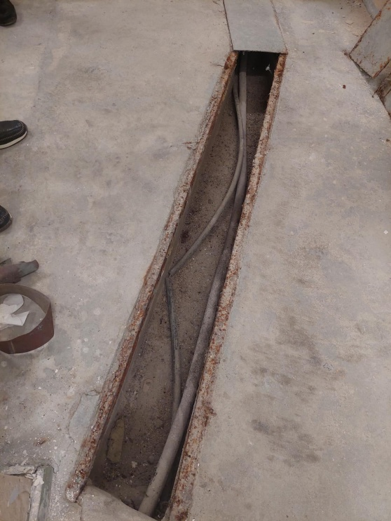

- R11 patalpoje numatytas tinko remontas atskiromis vietomis ir sienų paruošimas dažymui. Apžiūros metu pastebėta, kad galimai ši patalpa užliejama vandeniu ir drėgmė pažeidusi visas sienas nuo grindų iki lubų. Atlikus sienų tinkavimo, glaistymo ir dažymo darbus, drėgmės atsiradimas patalpoje nebus išspręstas, todėl nei vienas Rangovas negalės atliktiems darbams suteikti garantijos. Prašome įvertinti situaciją ir nuspręsti, kaip šie darbai būtų atlikti ir patikslinti DKŽ. Pridedame esamų sienų nuotraukas
Atsakymas: Siekiant išvengti drėgmės patiekimą į patalpas, patalpoje R11(1) 18,0 m² ir R11(2) 10,0 m² planuojama pakelti grindų altitudę + 0,61 m nuo esamų grindų suliginant su patalpos R1 altitudė. Tam siūloma esamos betoninės grindis ir sienos izoliuoti nuo drėgmės (hidroizoliacinė plėvelė ar/ir mastika) supilti ir sutankinti žvyro-skaldos mišinio sluoksnį, apšiltinant ne mažiau 50 mm storio polistirolo plokštėmis užbetonuoti grindis, suklijuoti PVC dangą.
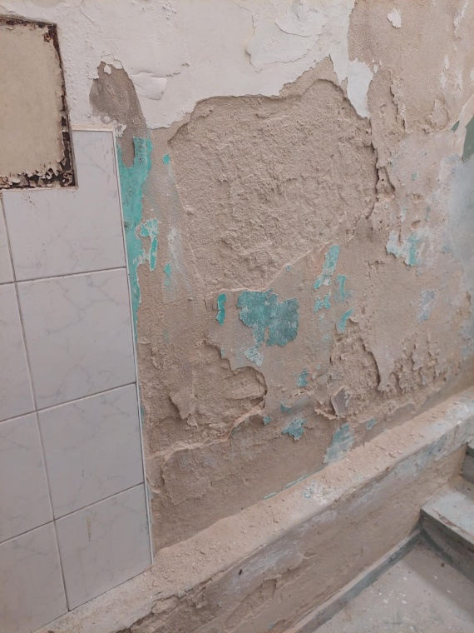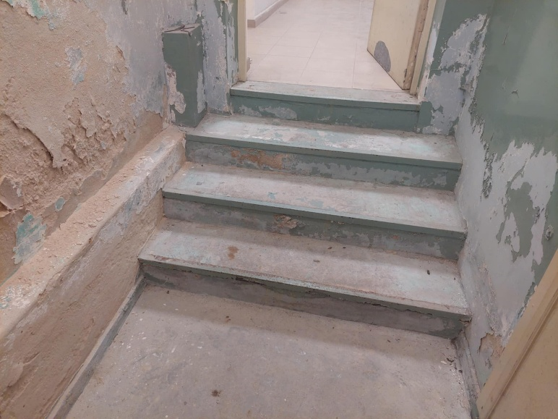

- Patalpoje R11 nenumatytas esamų laiptų remontas. Prašome patikslinti, ar šie laiptai turi būti remontuojami, jeigu taip, kokie laiptų remonto darbai patalpoje R11 turi būti vykdomi? Prašome papildyti DKŽ.
Atsakymas: Laiptų remontas nenumatytas, kadangi numatyti kiti darbai (žiūrėti 6 p.)

- R11 patalpoje numatytas generatoriaus ir kitų metalinių konstrukcijų demontavimas. Ar demontuotos medžiagos, įskaitant generatorių, lieka Rangovui? Ar galima generatorių išardyti dalimis, nes nėra galimybių tokių matmenų ir svorio įrenginio iš patalpos pašalinti vientiso.
Atsakymas: Demontuotos medžiagos lieka rangovui. Demontavimo darbų procesą rangovas numato savo nuožiūrų.

- Remontuojamose patalpose nurodytas neteisingas esamų šviestuvų demontavimo kiekis. Prašome patikslinti DKŽ demontuojamų ir naujai sumontuojamų šviestuvų kiekių ir pateikti šviestuvų technines specifikacijas bei išmatavimus.
Atsakymas: Demontuojamų šviestuvų bendras kiekis – 40 vnt. Demontuotus šviestuvus rangovas pašalina iš objekto. Naujų panelinių šviestuvų montavimas patalpose: R24(1) – 6 vnt., R24(2) – 4 vnt., R24(3) – 4 vnt., R2 – 1 vnt., R3 – 1 vnt., R4 – 2 vnt., R5 ir R6 (bus apjungtos į vieną R6 patalpą) – 1 vnt., R7(1) – 1 vnt., R7(2) – 1 vnt., R8 ir R9 (bus apjungtos į vieną R9 patalpą) – 2 vnt., R11(1) – 6 vnt., R11(2) – 2 vnt., lauko laiptinė – 2 vnt. Viso – 33 vnt.

- R11 patalpoje yra sumontuotas praustuvas, ar bus reikalinga esamą demontuoti ir sumontuoti naują? Prašome patikslinti DKŽ.
Atsakymas: Esamas praustuvas demontuojamas.

- Prašome brėžinyje nurodyti R24, R4, R5, R6, R7 ir R9 patalpose demontuojamų ir įrengiamų durų vietas, patikslinti durų matmenis ir medžiagiškumą.
Atsakymas: Rūsio planas pridedamas:
Patalpa R24(1): Esamos durys demontuojamos, naujos Ekofaneruotės arba laminuotos vidaus durys D1 (1,0 m × 2,1 m) montuojamos;
Patalpa R24(2): Į paruoštą angą montuojamos naujos Ekofaneruotės arba laminuotos vidaus durys D1 (0,9 × 2,1 m);
Patalpa R24(3): Esamos durys demontuojamos, naujos Ekofaneruotės arba laminuotos vidaus durys D3 (1,5 × 2,1 m) montuojamos;
Patalpa R3: Pertvara ir durys tarp patalpų R3 ir R2 demontuojamos. Esamos durys (D4) demontuojamos, naujos Ekofaneruotės arba laminuotos vidaus durys D4 (0,9 × 2,1 m) montuojamos.
Patalpa R4 (neįgaliųjų WC ir dušo patalpa): Esamos durys 2 vnt. (D9, D10) demontuojamos, naujos D9 (1,1 × 2,1 m) montuojamos, D10 anga užmūrijama. D9 – durys dušo kambariui. Faneruotos arba laminuotos durys, turi būti atsparios drėgmei ir kondensato kaupimuisi ant jų paviršiaus;
Patalpa R5: Esamos durys ir pertvara demontuojamos;
Patalpa R6: : Esamos durys D7 demontuojamos, naujos Ekofaneruotės arba laminuotos vidaus durys D7 (0,9 × 2,1 m) montuojamos;
Patalpa R7(1): Į paruoštą angą montuojamos naujos Ekofaneruotės arba laminuotos vidaus durys D5 (1,1 × 2,1 m);
Patalpa R7(2): Į paruoštą angą montuojamos naujos Ekofaneruotės arba laminuotos vidaus durys D6 (0,9 × 2,1 m);
Patalpa R9: Pertvara ir senos durys tarp patalpų R9 ir R8 demontuojamos. Senų durų D8 demontavimas, naujų durų D8 montavimas (durys dušo kambariui, faneruotos arba laminuotos, durys turi būti atsparios drėgmei ir kondensato kaupimuisi ant jų paviršiaus);
Patalpa R11(1): Grindų paaukštinimas + 0,61 m nuo esamų betoninių grindų altitudės. 120 mm plytų pertvaros mūras, sąramų įrengimas. Naujų durų D13 (0,9 × 2,1 m) montavimas (Ekofaneruotės arba laminuotos vidaus durys).
Patalpa R11(2): Esamos durys D11, d12 (0,9 × 2,1 m) ir D14 (1,5 × 2,1 m, ) demontuojamos. Grindų paaukštinimas + 0,61 m nuo esamų betoninių grindų altitudės. Durų D12ir D14 angų viršutinės dalies padidinimas išardant sąramas, mūro konstrukcijas bei vedinimo grotos virš durų D14. Naujų vidaus durų D12 (0,9 × 2,1 m, skirtos patalpoms su elektros įrenginiais) ir lauko D14 (0,9 × 2,1 m) montavimas. Sąramų montavimas, angokraščių ir virš sąramų angų užtaisymo muro darbai – 1,8 m³.

- Faktiškai apžiūrėjus patalpas pastebėta, kad remontuojamose patalpose yra įrengta viena WC patalpa. DKŽ yra numatyta pakeisti 1 unitazas, taip pat įrengti WC ir dušo patalpas, jas pritaikant pritaikyti ŽN. Prašome patikslinti, ar unitazas keičiamas esamose WC patalpose ir kur turės būti įrengiamos neįgaliųjų WC ir dušo patalpos.
Atsakymas: Patalpa R4: patalpoje planuojama įrengti dušinę, unitazą ir kriauklę, demontuojant senus įrenginius ir pritaikant žmonėms su negalia (ŽN). Patalpa R7(1) - prieglobsčio prašytojų ŽN persirengimo patalpa. Patalpos R5 ir R6: patalpose demontuojama pertvarą ir apjungiamos į vieną patalpą R6 - prieglobsčio prašytojų WC . Patalpoje senos unitazas ir kriauklė demontuojamos ir įrengiamos naujos unitazas ir kriauklė. Patalpa R7(2) - prieglobsčio prašytojų persirengimo patalpa. Patalpos R8 ir R9: patalpose demontuojama pertvarą ir apjungiamos į vieną patalpą R9 - prieglobsčio prašytojų dušinė. Patalpoje R9 demontuojama vieną dušinę, montuojamos naujos kriauklė – 1 vnt. ir dušinės - 2 vnt.

- DKŽ R24, R4, R5, R6, R7 ir R9 patalpose nurodyti 1,9 m2 pertvarų mūrijimo darbai. Prašome patikslinti, kurioje patalpoje šie darbai turės būti atlikti?
Atsakymas: Numatyta užmūryti demontuotų durų angą pertvaroje tarp patalpų R4 ir R3.

- Prašome nurodyti PVC grindų dangos technines specifikacijas.
Atsakymas: PVC daugiasluoksnė-heterogeninė grindų danga skirta visuomeniniams interjerams. Atsparumo klasė 34. Dėvimojo sluoksnio storis 0,7 mm. Spalva bus derinama su rangovu prieš pradedant darbus.

- DKŽ numatyta įrengti 2000x3000x2400/2100 stoginę rūkymui, jos aptvėrimui segmentinės tvoros duota 12 m, įskaitant įėjimo vartelius. Prašome pateikti stoginės aptvėrimo segmentine tvora schemą., nurodyti tvoros spalvą ir vartelių plotį.
Atsakymas: SEGMENTINĖS TVOROS PANELIŲ TECHNINĖS SPECIFIKACIJOS
Aptvėrimo segmentai pagaminti iš taškiniu būdu suvirintų iš 5 mm skersmens plieninių strypų. Kiekvienas jų, priklausomai nuo aukščio, yra sutvirtintas tam tikro standumo briaunų skaičiumi.
Panelių plotis 2500 mm, o aukštis 1500 mm. Vienoje pusėje panelės turi vertikalius 30 mm strypų galiukus, kuriuos dedame apačioje. Suvirinimo akutė 50 mm (horizontali) x 200 mm (vertikali), standumo briaunose akis 100x50 mm. Panelės pagamintos iš cinkuotų virbų min. 40g/m2), kurie padengti milteliniu būdu arba lygiaverčiu. Panelės tvirtinamos prie stulpelių šonų su stačiakampėmis dviejų dalių apkabomis, kurių dalys sujungiamos nerūdijančio plieno kniedėmis. Apkabos būna trijų rūšių: vidurinės, galinės ir kampinės. Tvoros schema bus derinama su rangovu priklausomai nuo stoginės rūkymui paringtos dislokacijos vietos. Tvoros ir stoginės spalva bus derinama su esamų kiemo statinių spalva. Segmentiniai varteliai 1000 mm (vidinis tarp stulpelių) x 1400 mm (vartelių aukštį derinti prie tvoros).
Tvoros vartelių ir segmentų vaizdas:

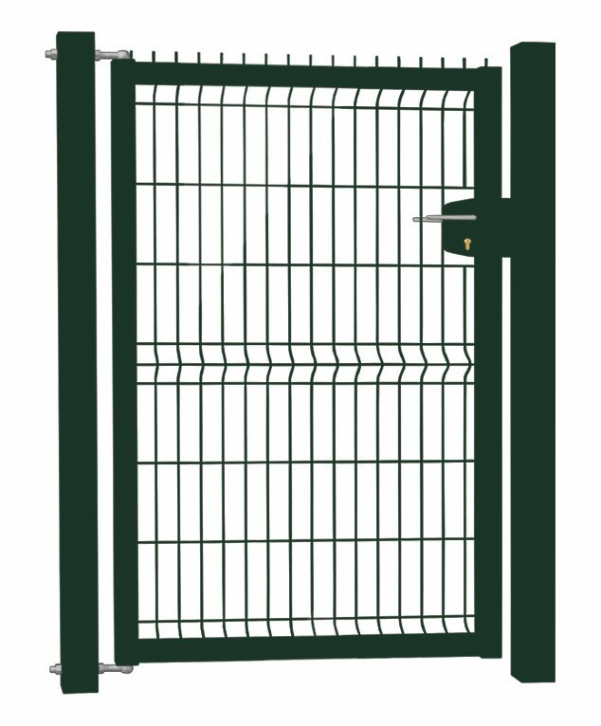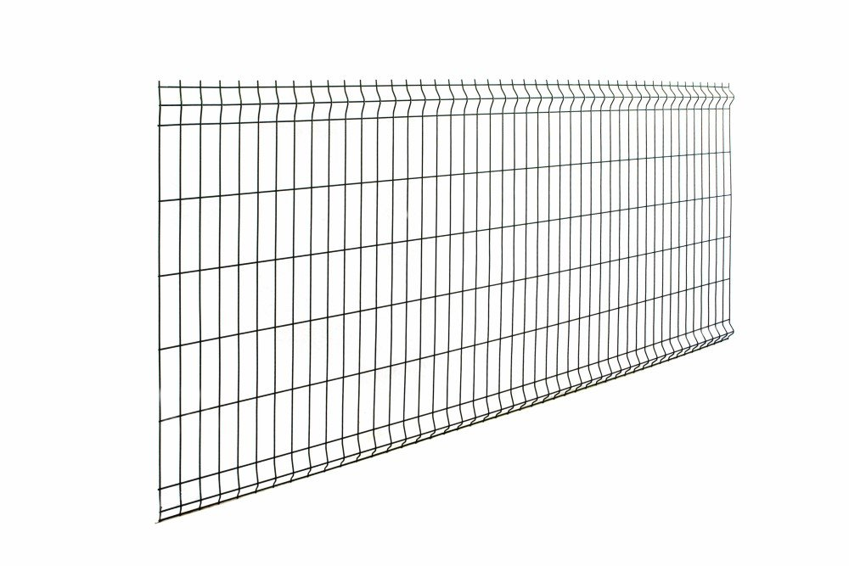
- Prašome nurodyti, kokia danga numatyta vaikų žaidimų aikštelės teritorijoje?
Atsakymas: Vaikų žaidimų aikštelės danga – 15 cm sluoksnio smėlio žvyro mišinys, frakcija 5 mm.

- Prašome patikslinti įrengiamo panduso medžiagiškumą.
Atsakymas: Stacionarus neįgaliųjų pandusas – cinkuota metalinė nuožulnuma, esanti tarp nevienodo aukščio aikštelių.
Gaminant pandusus, vadovautis STR 2.03.01:2001 „Statiniai ir teritorijos. Reikalavimai žmonių su negalia reikmėms specialieji reikalavimai, taikomi įėjimams, laiptams bei pandusams. “ Keletas pagrindinių:
Panduso juosta turi būti tiesi. Panduso juostos išilginis nuolydis turi būti ne didesnis kaip 6,0 %, kai neįmanoma įrengti kitaip, gali būti taikomas išilginis nuolydis ne didesnis kaip 8,3 %.
Neįgaliesiems pritaikyto panduso plotis turi būti ne mažesnis kaip 1 200 mm, matuojant atstumą tarp apsauginių bortelių ir / ar tarp turėklų.
Turėklai turi būti įrengti abiejose kiekvieno laiptatakio pusėje. Įprastai jie yra dvigubi: viršutiniai tvirtinami 850–900 mm aukštyje, apatiniai – 650 mm aukštyje nuo laiptų pakopų ar panduso juostos plokštumos.

Informuojame , kad perkančioji organizacija priėmė sprendimą iš esmės patikslinti pirkimo dokumentus, t. y. patikslinti Techninę specifikaciją bei Techninės specifikacijos priedą „Preliminarūs darbų kiekiai“ ir išdėstyti juos nauja redakcija.
Perkančioji organizacija priėmė sprendimą savo iniciatyva nutraukti pradėtas pirkimo procedūras ir patikslinus pirkimo dokumentus, pirkimą skelbti iš naujo.

Viešųjų pirkimų skyriaus vyriausioji specialistė Ingrida Talačkienė

